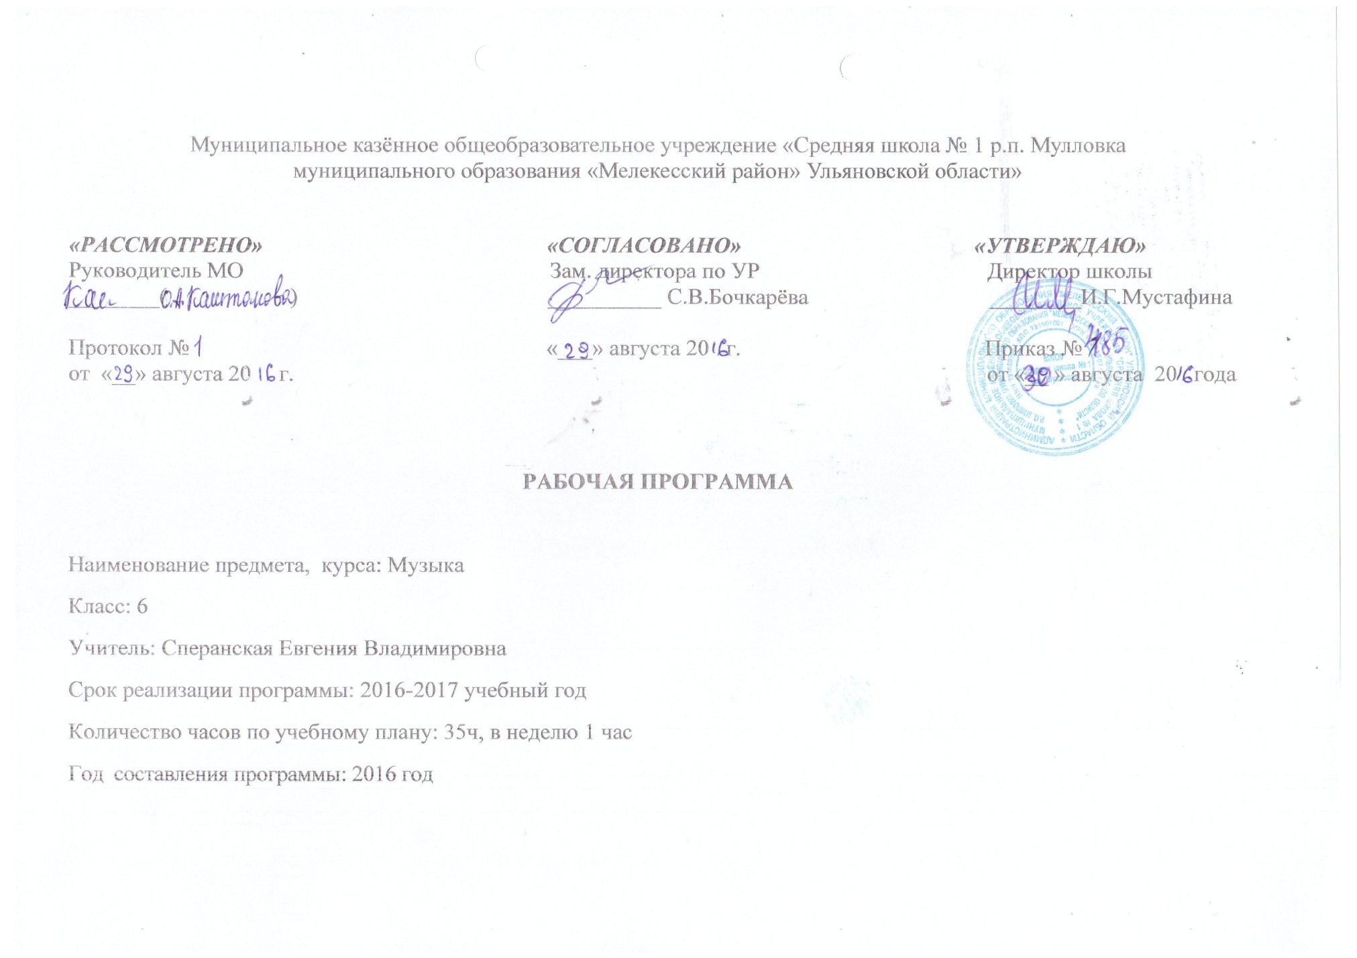
Место курса в базисном учебном плане.
Рабочая программа предназначена для 6 класса общеобразовательного учреждения и составлена в соответствии с требованиями федерального государственного образовательного стандарта основного общего образования, в том числе к планируемым результатам освоения основной образовательной программы основного общего образования, на основе концепции духовно-нравственного развития и воспитания личности.
Настоящая программа «Искусство. Музыка. 6 класс» составлена в полном соответствии с Базисным учебным планом образовательных учреждений общего образования и рабочей программы 5-9 классы авторов: В.В Алеева, Т.И. Науменко, Т.Н.Кичак.
Рабочая программа по музыке для 6 класса обращена главным образом к музыке, ее специфике, воплощенной в средствах музыкальной выразительности. Ритм, мелодия, гармония, полифонические жанры и приемы, фактуры, тембры, динамика предстают не просто как средства музыкального языка, но и как выразители многообразного мира чувств, настроений и характеров.
Особое внимание обращается на то, что опыт эмоционально-образного отношения к музыке и узнавание учащимися музыкальных произведений происходят в первую очередь на основе личностно окрашенного, эмоционально-образного общения с художественными образцами музыкального искусства в различных видах музыкальной деятельности; выявляются связи музыки с другими видами искусства и жизнью; раскрываются возможности музыки в преобразовании духовного мира человека, его душевного состояния.
- В какой музыке господствует мелодия?
- В чем смысл музыкальной гармонии?
- Мир какой образности заключает в себе полифоническая музыка?
- Какие выразительные возможности таятся в музыкальной динамике?
Все эти и другие вопросы, отраженные в образовательной программе по музыке и учебно-методическом комплекте для 6 класса, нацелены на выявление природы музыкальной выразительности, ее смысла, тайны воздействия на человека.

Целью уроков музыки в 6 классе является духовно-нравственное воспитание школьников через приобщение к музыкальной культуре как важнейшему компоненту гармонического формирования личности.

Задачи музыкального образования:
- научить школьников воспринимать музыку как неотъемлемую часть жизни каждого человека;
- содействовать развитию внимательного и доброго отношения к окружающему миру;
- воспитывать эмоциональную отзывчивость к музыкальным явлениям, потребность в музыкальных переживаниях;
- способствовать развитию интереса к музыке;
- способствовать формированию слушательской культуры на основе приобщения к вершинам музыкального искусства;
- сформировать систему знаний, нацеленных на осмысленное восприятие музыкальных произведений.

Содержание образовательной программы «Музыка» базируется на нравственно-эстетическом, интонационно-образном, жанрово-стилевом постижении учащимися основных пластов музыкального искусства (фольклор, духовная музыка, «золотой фонд» классической музыки, сочинения современных композиторов) и их взаимодействия с произведениями других видов искусства.
Реализация данной программы опирается на методы музыкального образования, разработанные Д.Б. Кабалевским, Л.В. Горюновой, А.А. Пиличаускасом, Э.Б. Абдуллиным.
Поурочное планирование (распределение по количеству часов и тематика уроков) используется в рабочей программе без изменения.
Логика изложения и содержание программы полностью соответствуют требованиям федерального компонента государственного стандарта среднего общего образования, поэтому в программу не внесено изменений.
Количество часов в год – 35
Количество часов в неделю – 1
Количество часов в 1 четверти – 9.
Количество часов во 2 четверти – 7.
Количество часов в 3 четверти – 11.
Количество часов в 4 четверти – 8.

Для реализации программного содержания используются:
- Науменко Т.И. Музыка. 6 класс (Текст): учебник для общеобразовательных учреждений / Т.И. Науменко, В.В. Алеев. – М.: Дрофа, 2013.
- Музыка. 6 класс (Электронный ресурс): фонохрестоматия на 2 СD / Т.И. Науменко, В.В. Алеев. – М.: дрофа, – 2 электронных оптических диска (CD-Rom).

Требования к уровню подготовки учащихся по итогам 6 класса заключаются:

- в умении определять в прослушанном музыкальном произведении его главные выразительные средства;
- в умении отразить свое понимание художественного воздействия музыкальных средств в размышлениях о музыке;
- умение находить взаимодействия между музыкой и другими видами искусства, а также между музыкой и жизнью на основе знаний, приобретенных на уроках;
- в проявлении навыков вокально-хоровой деятельности (исполнение одно- и двухголосных произведений с аккомпанементом, более сложных рисунков – синкопы, остинатного ритма);
- в умении определять на слух название произведения и его автора;
- в знании новых имен композиторов – О. Мессиан, Т. Альбинони, К. Сен-Санс, новых понятий и музыкальных терминов – сюита, реквием, месса, пульс, кульминация.

ЛИТЕРАТУРА

Методические пособия для учителя:

1. Замятина Т.А. Современный урок музыки (Текст) / Т.А. Замятина. – М. : Глобус, 2008.
2. Абудеева Н.Б., Л.П. Карпушина. Музыка. Художественно образное развитие школьников (Разработки уроков (Текст) / авт. – сост. Н.Б. Абудеева, Л.П. Карпушина. – Волгоград: Учитель, 2010.
3. Под руководством Д.Б. Кабалевского. Программы общеобразовательных учреждений. Музыка. 1-8 классы (Текст) / Редакцию подготовили: Г.П. Сергеева, Е.Д. Критская, МОРФ, 2004, «Просвещение».
4. Музыка 1-7 классы, Искусство 8-9 классы (Программы образовательных учреждений). Автор концепции Г.П. Сергеева. / М.: Просвещение, 2010.
5. Смолина Е.А. Современный урок музыки (Творческие приемы и задания) / Е.А. Смолина. – Ярославль: Академия развития, 2007 – 128 с.
6. В.П. Анисимов. Диагностика му4зыкальных способностей детей. (Текст) / Анисимов В.П. – М.: Гуманит. Изд. Центр ВЛАДос, 2004.

Дополнительная литература для учащихся:

- Энциклопедический музыкальный словарь (Текст) гл. ред. Г.П. Келдыш. – М, 1959*.
- Музыкальный словарь Симбирска – Ульяновска / сост. И.А. Каторгина. – Ульяновск: УлГТУ, 2008, - 210с.
- Все о музыке. (Популярнвя энциклопедия) (Текст) / Кейт Спенс – «Белфаксиздатгруппа» русская версия – 1996.
- Большая энциклопедия музыки: пер. с итал. / Гвидо Боффи. – М.: АСТ: Астрель, 2006.
- Популярная история музыки. (Текст) Автор – составитель Е.Г. Горбачева. – М.: «Bere», 2002.
- Классические русские оперы (Либретто) (Текст) / Г.М. Сергеева – Ростов-на-Дону: Феникс, 2007.
- 70 знаменитых композиторов. Судьба и творчество. (Текст) / А.А. Ладвинская. – Ростов-на-Дону: Феникс; Донецк: Кредо, 2007.
- Рок и поп (Текст) / Пол Роланд. – М.: ФАИР – ПРЕСС, 2003.

Интернет-ресурсы, которые могут быть использованы учителем и учащимися для подготовки уроков, докладов и рефератов:

- Википедия. Свободная энциклопедия (Электронный ресурс). – Режим доступа: http://ru.wikipedia.org/wiki
- Классическая музыка (Электронный ресурс). – Режим доступа: http://classic.сhubrik.ru
- Музыкальный энциклопедия (Электронный ресурс). – Режим доступа: http://dic.academic.ru/contents.nsf/enc_music
- Музыкальный энциклопедический словарь (Электронный ресурс). – Режим доступа: http://www/music-dic.ru
- Музыкальный словарь (Электронный ресурс). – Режим доступа: yttp://dic.academic.ru/con-tents.nsf/dic_music
- Церковная музыка русских композиторов. Биографии композиторов. О каноне и акафисте. Тексты песнопений (Электронный ресурс). – Режим доступа :http://www.bogoslovy.ru

Учебно-тематический план
№  раздела | №  урока | Содержание (темы урока) | Кол-во  часов
 |  | Тема года: « В чем сила музыки »
1 | Музыка души |  | 9
 | 1 | Тысяча миров музыки | 1
 | 2-3 | Наш вечный спутник. Искусство и фантазия | 2
 | 4 | Искусство – память человечества | 1
 | 5 | Какой бывает музыка | 1
 | 6 | Волшебная сила музыки | 1
 | 7-8 | Музыка объединяет людей | 2
 | 9 | Тысяча миров музыки (обобщение по теме) | 1
2 | Как создается музыкальное произведение |  | 22
 | 10 | Единство музыкального произведения | 1
 | 11 | Вначале был ритм. Ритм в окружающем нас мире | 1
 | 12-13 | О чем рассказывает музыкальный ритм | 2
 | 14 | Диалог метра и ритма | 1
 | 15-16 | От адажио к престо | 2
 | 17 | Мелодия – душа музыки | 1
 | 18-19 | «Мелодией одной звучат печаль и радость…» Мелодия угадывает нас самих. Регистр | 2
 | 20 | Что такое гармония | 1
 | 21 | Два начала гармонии | 1
 | 22 | Эмоциональный мир музыкальной гармонии | 1
 | 23 | Красочность музыкальной гармонии | 1
 | 24-25 | Полифония | 2
 | 26-27 | Фактура | 2
 | 28-29 | Тембры | 2
 | 30-31 | Динамика | 2
3 | Чудесная тайна музыки |  | 4
 | 32-33 | Чудесная тайна музыки. По законам красоты | 2
 | 34-35 | В чем сила музыки (заключительный урок по курсу) | 2

Средства обучения.

- Наглядно-демонстрационные печатные пособия:
- Комплект портретов композиторов.
- Комплект наглядно-демонстрационных карт с изображением музыкальных инструментов.

- Информационно-коммуникационные средства:
- Балет (лучшее на DVD) – коллекция;
- Великие композиторы (CD) – коллекция;
- Шедевры классической музыки (CD) – коллекция;
- Шедевры русской классики (CD), Ридерз Дайджест.

3.Технические средства обучения:
- компьютер;
- мультимедийный проектор;
- экран проекционный;
- принтер;
- интерактивная доска;
- DVD;
- музыкальный центр.

4.Учебно-практическое оборудование:
- музыкальный инструмент, фортепьяно, синтезатор;
- аудиторная доска с магнитной поверхностью и набором приспособлений для крепления демонстрационного материала.

Личностные результаты:
- развитие музыкально-эстетического чувства, проявляющегося в эмоционально-ценностном, заинтересованном отношении к музыке;
- совершенствование художественного вкуса;
- овладение художественными умениями и навыками в процессе продуктивной музыкально-творческой деятельности;
- наличие определённого уровня развития общих музыкальных способностей, включая образное и ассоциативное мышление, творческое воображение;
- формирование навыков самостоятельной, целенаправленной, содержательной музыкально-учебной деятельности;
- сотрудничество в ходе решения коллективных музыкально-творческих задач.

Метапредметные результаты:
- анализ собственной учебной деятельности и внесение необходимых корректив для достижения запланированных результатов;
- проявление творческой инициативы и самостоятельности в процессе овладения учебными действиями;
- размышление о воздействии музыки на человека;
- использование разных источников информации;
- применение полученных знаний о музыке как виде искусства для решения разнообразных художественно-творческих задач;
- наличие аргументированной точки зрения в отношении музыкальных произведений;
- общение взаимодействие со сверстниками в совместной творческой деятельности.

Предметные результаты:
- определение в прослушанном музыкальном произведении его главных выразительных средств – ритма, мелодии, гармонии, полифонических приёмов, фактуры, тембров, динамики;
- умение отразить понимание художественного воздействия музыкальных средств в размышлениях о музыке;
- проявление навыков вокально-хоровой деятельности.

